Uvede příklady dat, která ho obklopují a která mu mohou pomoci lépe se rozhodnout, vyslovuje odpovědi na základě dat

INF-001-ZV5-001
Úloha:

HÁDEJ POVOLÁNÍ

Indikátory výkonu žáka na optimální úrovni
Žák:
- rozpozná znaky, podle kterých třídí data
- orientuje se v grafu (rozhodovacím stromu)
- získá informace z grafu (rozhodovacího stromu)

Zadání úlohy
Petr a Pavla hrají hru Hádej povolání.
Každý hráč má 8 kartiček, na kterých jsou znázorněna různá povolání.
Hra obsahuje následující kartičky:
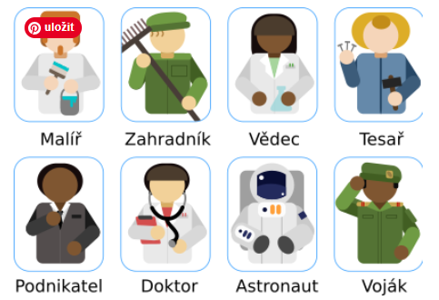
Petr si vybral jedno povolání a Pavla musí uhodnout, které.
Může se postupně ptát otázkami, na které může Petr odpovědět jenom Ano nebo Ne.
K nalezení vybraného povolání si Pavla vytvořila diagram.
Doplň do něj povolání na správná místa.
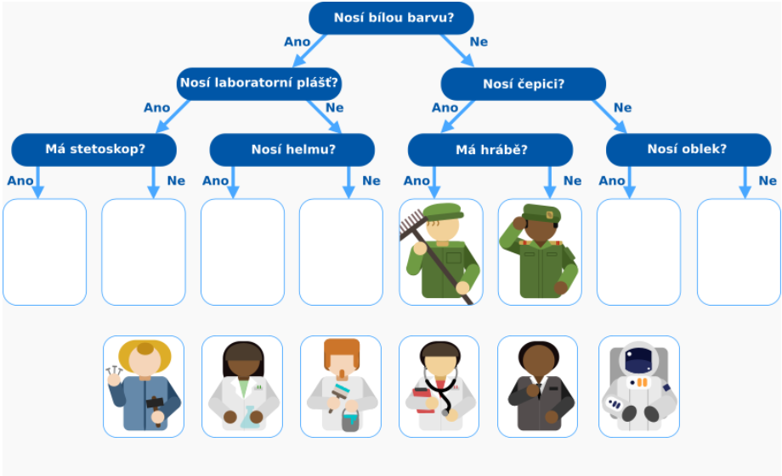

Odkaz: ttps://www.ibobr.cz/test/otazka/spustitelna/1380/bbf981ae720fac270224

Ukázka řešení
Pavla mohla k povolání, které Petr vybral, dojít pomocí svého diagramu po položení tří otázek.
Například povolání, ve kterém se nosí bílá, laboratorní plášť a stetoskop, je doktor.
Ten, kdo nosí bílý plášť, ale nenosí stetoskop, je vědec.
Zbývající povolání, u nichž se nosí bílá, jsou malíř a astronaut.
Musíme rozhodnut, kdo z nich nosí helmu.
Takto lze dojít ke všem povoláním v diagramu.
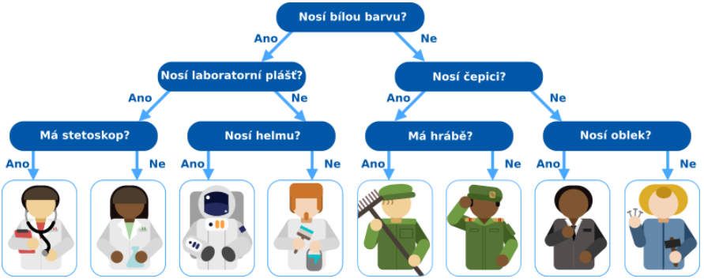
řešení: https://www.ibobr.cz/test/otazka/reseni/1380/6f19ef01a600ece7360d

Komentář

Zdroje:
BOBŘÍK INFORMATIKY - Informatická soutěž pro žáky základních a středních škol
Licence Creative commons CC-BY-SA
Pedagogická fakulta Jihočeské univerzity v Českých Budějovicích

